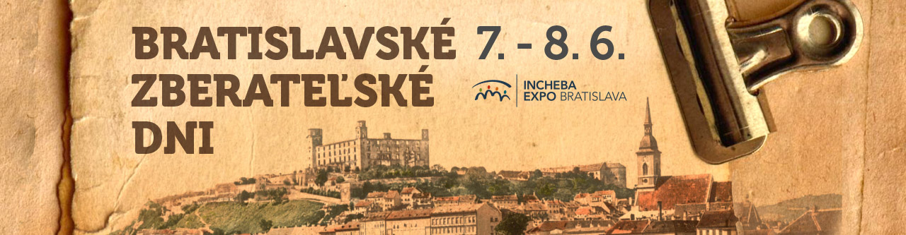

Zberateľstvo je stále „in“. Bratislavské zberateľské dni sú dôkazom
Najznámejší slovenský zberateľský veľtrh aj v tomto roku ponúkne množstvo zaujímavých exponátov. Novinkou bude špeciálna sekcia venovaná starým knihám a vinylovým platniam

Tlačová správa z 03.06.2019

Zberateľstvo – to je vášeň, záľuba na celý život, ale – v prípade dobrej a rozumnej voľby – aj výborná investícia. Zanietení a dlhoroční zberatelia by o tom vedeli rozprávať svoje.

Každý, kto sa zberateľstvu venuje, či už profesionálne, alebo len vo voľnom čase, by určite nemal chýbať na Bratislavských zberateľských dňoch 7. a 8. júna 2019 v Inchebe. Najväčší slovenský zberateľský veľtrh, na ktorý mieri 180 vystavovateľov zo Slovenska a Česka, ale aj Belgicka, Bulharska, Francúzska, Chorvátska, Indie, Japonska, Nemecka, Grécka, Maďarska, Malty, Litvy, Poľska, Portugalska, Rakúska, Srbska, Slovinska, Španielska, Talianska a Ukrajiny, do nášho hlavného mesta prináša množstvo zaujímavých zberateľských exponátov. Mince, bankovky, medaily, poštové známky, pohľadnice, starožitnosti, minerály a polodrahokamy, telefónne karty, odznaky, historické šperky, ale aj staré knihy či platne, ktoré budú mať na tohtoročnom veľtrhu premiérové zastúpenie, určite nenechajú chladným žiadne zberateľské srdce.

Vďaka medzinárodnej účasti môžu návštevníci na veľtrhu objaviť skutočné skvosty. Nebudú medzi nimi chýbať také kúsky ako zlatá medaila s portrétom cyklistu Petra Sagana, ktorá bola vydaná na oslavu jeho víťazstiev v Richmonde, Dohe a Bergene, či exkluzívna 0-eurová souvenir bankovka s motívom Bratislavského hradu. Zaujímavosťou je, že ide o opravené vydanie, ktoré sa na zberateľskom veľtrhu v roku 2018 predávalo s tlačovou chybou a spôsobilo doslova zberateľský ošiaľ. Ďalšia 0-eurová bankovka, za ktorou pricestujú zberatelia z celého Slovenska, bude mať motív Grasalkovičovho paláca. Obe verzie vychádzajú v limitovanom náklade 5 tisíc kusov, pričom jedna bankovka sa bude predávať za 2 eurá.

Mincovňa Kremnica na veľtrh prinesie niekoľko produktov z mimoriadne žiadanej emisie s motívom Milana Rastislava Štefánika – okrem iného aj pamätnú dvojeurovú mincu či ročníkový súbor slovenských euromincí, všetko v limitovanom množstve. Fanúšikovia historických kúskov určite ocenia vzácny päťdukát Leopolda I. z roku 1676, ktorého hodnota je viac ako 70 tisíc eur.

Už tradične na veľtrhu nemôžu chýbať Slovenská a Česká pošta, ktoré si pripravili množstvo zaujímavostí a sprievodných aktivít. Slovenská pošta pri príležitosti veľtrhu vydáva unikátne filatelistické produkty - známku s personalizovaným kupónom, poštový lístok s prítlačou a príležitostné poštové pečiatky, ktorých motívmi sú bratislavské dominanty – hrad, Most SNP a Most Apollo. V prvý deň veľtrhu sa uskutoční aj slávnostná inaugurácia poštovej známky Medzinárodná matematická olympiáda za účasti jej autorov, akad. mal. Ingrid Zámečníkovej a Adriana Ferdu. Česká pošta prináša širokú ponuku poštových cenín a filatelistického materiálu vrátane českých poštových známok (čistých i pečiatkovaných) od roku 1993.
Veľtrh nezabúda ani na deti. V rámci Detskej pošty si budú môcť kresliť návrh na poštovú známku, pečiatkovať, riešiť hlavolam a zahrať sa na poštára.
Obrovským lákadlom bude výstava najvzácnejších československých a slovenských známok zo zbierok slovenských zberateľov, ktoré nepochybne potešia všetkých priaznivcov filatelie. Jednou z nich bude známka z emisie „Osvobozená republika“, ktorá v roku 1927 vyšla omylom a dnes má hodnotu niekoľko desiatok tisíc eur.

Zberatelia budú môcť využiť aj bezplatné odborné poradenstvo a znalecké služby v oblasti zberateľskej činnosti známok, mincí, papierových platidiel, medailérstva, vyznamenaní a rádov, numizmatickej literatúry a zberateľských pomôcok pod záštitou Slovenskej numizmatickej spoločnosti a Zväzu slovenských filatelistov.

Bratislavské zberateľské dni sa uskutočnia v dňoch 7. a 8. júna v Inchebe. Podrobnejšie informácie sú dostupné na www.incheba.sk.

Kontakt ● Martina Macková/hovorkyňa ● M + 421 911 100 726 ● E mmackova@incheba.sk

